**TRƯỜNG THCS TÙNG THIỆN VƯƠNG**

**MÔN: HOẠT ĐỘNG TRẢI NGHIỆM 6**

**Tuần 26:** từ ngày 21/03 đến ngày 26/03/2022

**CHỦ ĐỀ 7: TÌM HIỂU NGHỀ TRUYỀN THỐNG Ở VIỆT NAM**

**(tiếp theo)**

**1. Kiểm tra kiến thức cũ:**

- Em hãy kể tên các làng nghề truyền thống ở Việt Nam?

**2. Nội dung bài học:**

**Nhiệm vụ 7:** **Tuyên truyền, quảng bá nghề truyền thống.**

**Hoạt động 1: Thiết kế tờ rơi quảng bá sản phẩm truyền thống**

**\*Thiết kế tờ rơi quảng bá sản phẩm truyền thống**

**-** GV chia lớp thành 4 nhóm và thảo luận thống nhất các hoạt động đế hoàn thành nhiệm vụ thiết kế tờ rơi quảng bá sản phấm nghề truyền thống mà học sinh chọn.

Lựa chọn sản phâm truyền thống: tìm hiểu thông tin về sản phẩm đó.

+ Chụp ảnh/ vẽ sản phẩm hoặc tìm kiếm ảnh sản phẩm trên internet.

+ Viết lời bình cho sản phấm, bao gồm:

• Đặc điểm địa lí, điểu kiện tự nhiên của làng nghề truyền thống làm ra sản phẩm.

• Nguyên vật liệu thực hiện sản phẩm đó.

• Các bước thực hiện để tạo ra sản phâm đó.

• Các biện pháp nhằm duy trì và phát triển làng nghề truyền thống.

+ Hình thức của tờ rơi, thiết kế tờ rơi.

• Thuyết trình giới thiệu về làng nghề truyền thống.

• Phỏng vấn, chia sẻ cùng

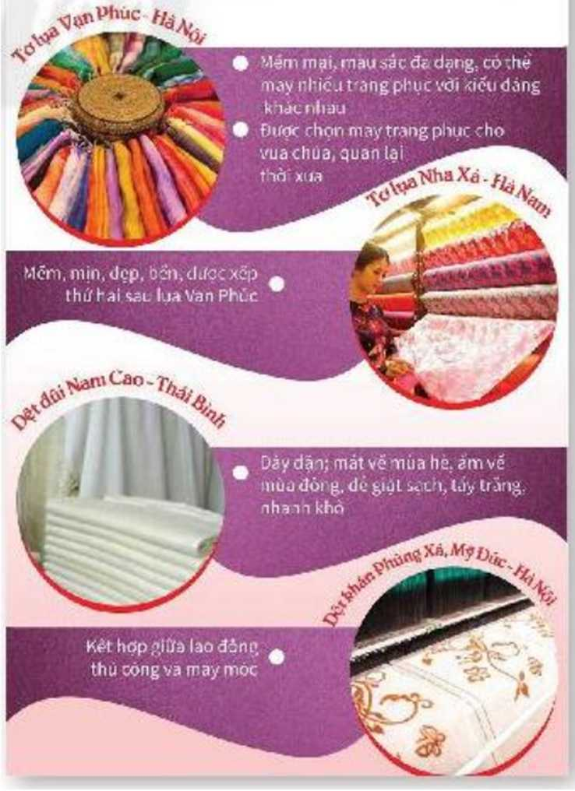 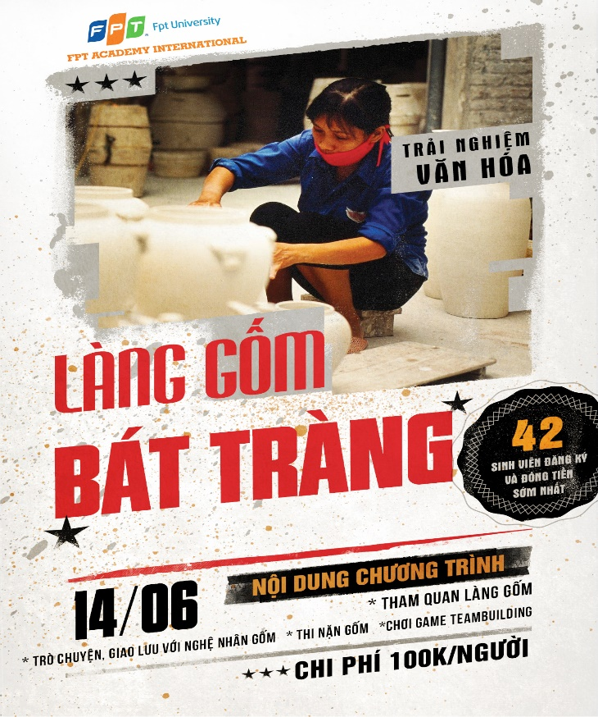

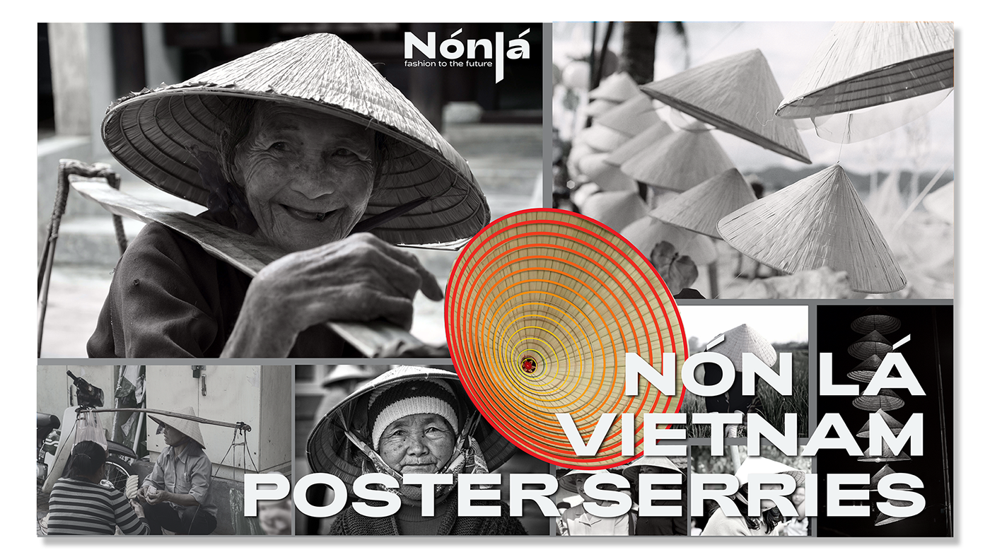

- Thông qua hoạt động trên giúp HS được tham gia các hoạt động cụ thê giúp giừ gìn, phát huy nghề truyền thống dân tộc.

|  |
| --- |
| **Kết luận**:  - Trách nhiệm của mọi người là giữ gìn, bảo vệ và phát huy nghề truyền thống là của mỗi người trong xã hội theo những cách riêng của bản thân để những giá trị văn hoá tốt đẹp ngày càng phát triển. |

**Nhiệm vụ 8:** **Tự đánh giá**

- Giáo viên tổ chức cho học sinh thảo luận để đưa ra những thuận lợi và khó khăn trong quá trình thực hiện các nhiệm vụ của chủ đề, từ đó hướng dẫn học sinh có thể tự đánh giá kết quả học tập của bản thân thông qua những nội dung đánh giá sau đây.

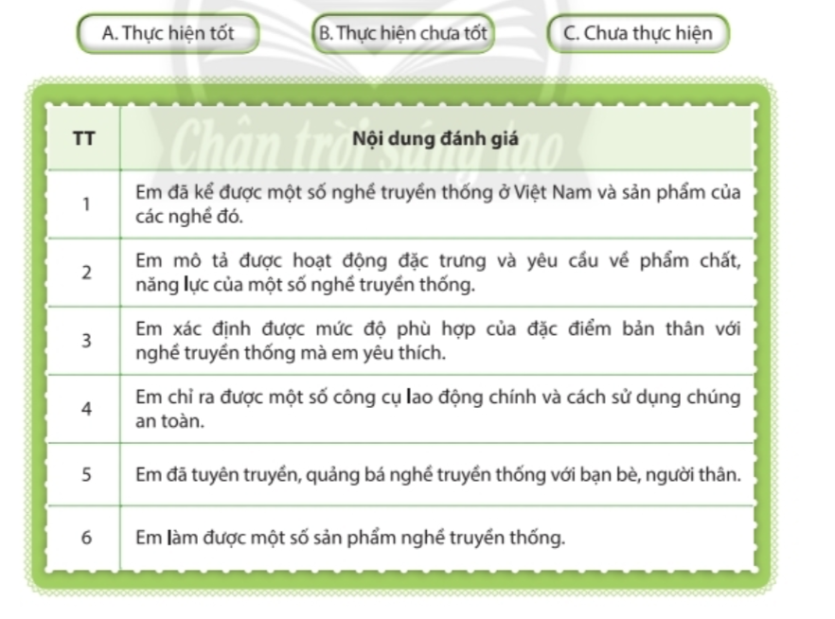

**\* Bài tập:**

- Em hãy kể tên một số nghệ nhân và nghề truyền thống của họ mà em biết.

- Em hãy lựa chọn và thiết kế một poster để quảng bá về một làng nghề mà mình yêu thích?

**4. Dặn dò, hướng dẫn của giáo viên:**

- Học sinh ghi chép bài vào tập môn trải nghiệm hướng nghiệp, chụp hình phần nội dung ghi bài và nộp cho giáo viên, làm bài tập đầy đủ.

- HS xem trước chủ đề 8 (nhiệm vụ 1;2)

* Mọi ý kiến thắc mắc cần giải đáp các em liên hệ giáo viên dạy lớp mình.

|  |  |  |  |
| --- | --- | --- | --- |
| **Họ tên GV** | **Lớp** | **Zalo** | **Gmail** |
| Cô Thái Thị Trang | 6/1 | 0979252741 | thaitrangt2t@gmail.com |
| Cô Phạm Nguyễn Minh Châu | 6/2 | 0938498281 | phamnguyenminhchau93@gmail.com |
| Thầy Phan Minh Văn | 6/3 | 0903122945 | Phanminhvan4198@gmail.com |
| Cô Phùng Thị Luyến | 6/4 | 0975593457 | divefiamua@gmail.com |
| Cô Lưu Thị Thu Thảo | 6/5 | 0984960190 | thaotinttv@gmail.com |
| Cô Nguyến Thị Bạch Tuyết | 6/6 | 0987122591 | namtuyet345@ gmail.com |
| Cô Phan Huỳnh Diệu | 6/7 | 0968865744 | phanhuynhdieu95@gmail.com |
| Cô Trần Thị Thu Thảo | 6/8 | 0707519520 | thuthao.tran080897@gmail.com |
| Cô Đặng Thị Kim Ngân | 6/9 | 0933607169 | [dangthikimngan281089@gmail.com](mailto:dangthikimngan281089@gmail.com) |